ASSUNTO :. INDICO PARA QUE O DEPARTAMENTO COMPETENTE REALIZE REPAROS NA MASSA ASFÁLTICA NA PRAÇA TIRANDENTES, NA SANTA CRUZ.

DESPACHO:.

SALA DAS SESSÕES ____/____/_____

PRESIDENTE DA MESA

INDICAÇÃO Nº , DE 2017

SENHOR PRESIDENTE,
SENHORES VEREADORES,

INDICO ao Exmo Senhor Prefeito Municipal para que a secretaria competente que realize reparos na massa asfáltica na Praça Tiradentes, na Santa Cruz.
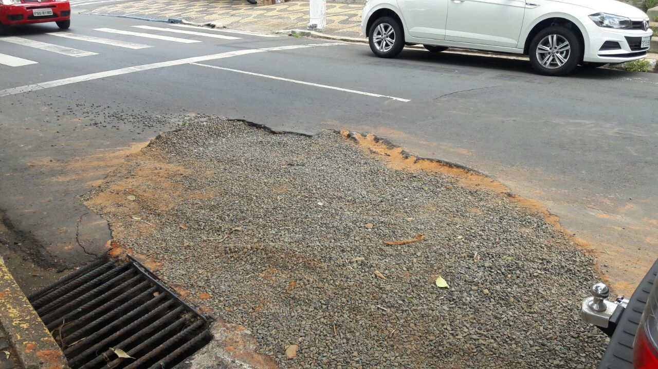

SALA DAS SESSÕES “VEREADOR SANTO RÓTOLLI”, aos 10 de novembro de 2017

VEREADOR LUIS ROBERTO TAVARES

